

**Manual de Usuario de la Aplicación de escritorio RET-MH**

**gRUPO 3**

Gus y Joaco

2024

**Tabla de Contenido**

1. Introducción 2
2. Propósito de la Aplicación 2
3. Usuarios de la Aplicación 2
4. Instalación e Inicio de la Aplicación 2
5. Requisitos de funcionamiento 3
   1. Requisitos de Software 3
   2. Requisitos de Hardware 3
6. Licencias y Términos 4
   1. Licencias 4
      1. Java Development Kit (JDK) de Oracle 4
         1. Oracle OpenJDK License (GPL v2) 4
      2. OpenJDK 4
      3. GNU General Public License (GPL) 4
   2. Términos 5
      1. GPL v2 con la excepción de Classpath 5
   3. Consideración Legales 5
      1. Restricciones de uso 5
7. Funcionamiento de la Aplicación 5
   1. Ventana Inicio de Usuario 5
   2. Ventana para los Profesores 6
      1. Ventana Foto 9
      2. Ventana Modificación Solicitud 9
      3. Ventana Nueva Solicitud 10
   3. Ventana para los Administradores y Súper Usuario 11
8. Consideraciones Adicionales 14
9. Uso de Atajos de la Aplicación 15

10. Tabla de Imagenes 15

1. **Introducción**

Este documento procura ser un manual de guía para el usuario de la aplicación de escritorio RET MH (versión beta).

1. **Propósito de la Aplicación**

El propósito fundamental de esta aplicación es el ayudar a formalizar el manejo de solicitudes para las actividades extracurriculares (La aplicación ayudara al manejo de estas solicitudes, haciendo que el usuario pueda solicitarlo y programarlo).

1. **Usuarios de la Aplicación**

Los usuarios de la aplicación serán los profesores y administradores del IES Miguel Herrero Pereda que podrán programar las actividades extracurriculares.

1. **Instalación e Inicio de la aplicación**

Para instalar la aplicación hay que ejecutar el archivo **SetupRetMh.exe**.

Las operaciones que podemos realizar son:

* Botón [Siguiente]: para seguir al siguiente paso de la instalación.
* Botón [Atrás]: para retroceder en el paso de la instalación.
* Botón [Cancelar]: para cancelar la instalación.
* La aplicación se instalará por defecto en la carpeta C:\Program Files\RETMH.
* La aplicación creara por defecto, un acceso directo en el escritorio.

1. **Requisitos de Funcionamiento**
   1. **Requisitos Software:**

* Se requiere tener instalado JDK.18 hacia adelante
* Se requiere tener instalado la herramienta visual para el trabajo de base de datos: Mysql Workbench.
* La aplicación ha sido probado con éxito en los siguientes Sistemas Operativos:
* Windows 10
* Windows 11
  1. **Requisitos Hardware:**
* Al menos 2 GB de RAM.
* CPU Pentium III hacia adelante.
* Espacio mínimo en el disco duro 100 MB.
* Resolución de pantalla recomendada 2560x1440 (mínimo 1920x1200)

1. **Licencia y Términos**
   1. **Licencia**
      1. **Java Development Kit (JDK) de Oracle**
         1. **Oracle OpenJDK License (GPL v2)**

Oracle también proporciona una versión del JDK bajo la licencia GNU General Public License, versión 2, con la excepción de Classpath. Esta licencia permite el uso, modificación y distribución del software sin costo, incluso en producción.

* + 1. **OpenJDK**

OpenJDK es una implementación de código abierto de la plataforma Java Standard Edition (Java SE) bajo la licencia GPL v2 con la excepción de Classpath. Esto significa que es gratuito para todos los usos, incluyendo el desarrollo, pruebas y producción.

* + 1. **GNU General Public License (GPL)**

MySQL está disponible bajo la licencia GPL, lo que significa que se puede utilizar, modificar y distribuir de acuerdo con los términos de esta licencia. La GPL es una licencia de código abierto que garantiza que cualquier software derivado de MySQL también debe ser de código abierto.

* 1. **Terminos** 
     1. **GPL v2 con la excepción de Classpath**

Esta licencia permite el uso libre y la modificación del software. La excepción de Classpath asegura que cuando se enlazan bibliotecas Java (binarios .jar), no es necesario liberar el código fuente de esas bibliotecas bajo GPL.

* 1. **Consideraciones Legales**
     1. **Restricciones de uso**

Algunos JDK pueden tener restricciones sobre su uso en entornos comerciales o de producción sin una suscripción.

1. **Funcionamiento de la Aplicación**
   1. **Inicio del Usuario:**

Al iniciar la aplicación nos aparecerá la ventana pantalla de inicio para que el usuario ingrese con su correo (nombre.apellidos) y su contraseña.

Imagen 1: Ventana Inicio

.

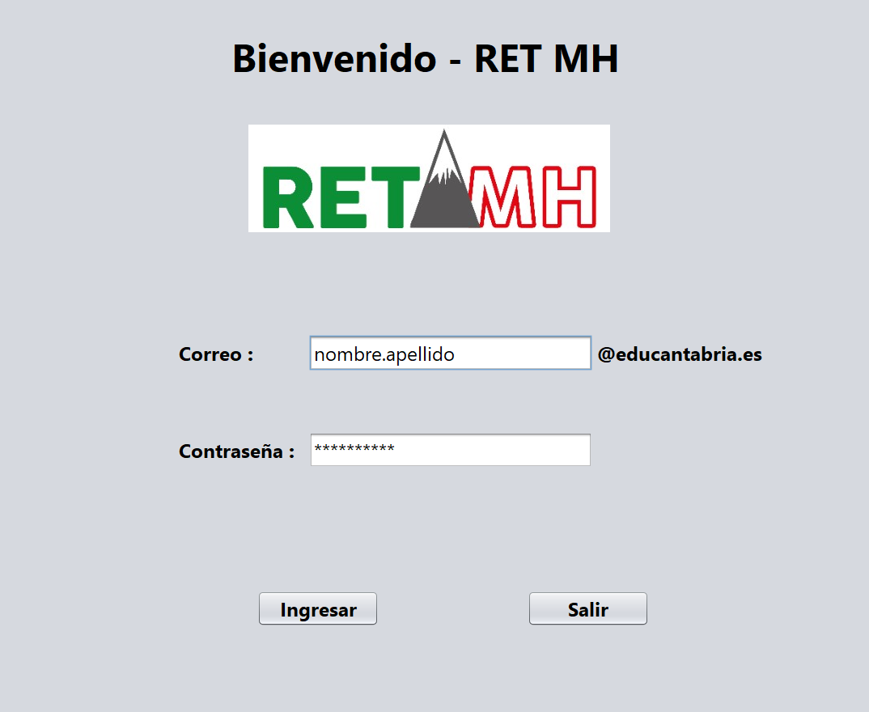

Al dar en el botón [Ingresar]: Se nos abrir una nueva venta con diferentes opciones dependiendo del usuario que ingrese en la aplicación.

* 1. **Ventana para los Profesores:**

En la ventana que visualizara el profesor se mostrara las siguientes tablas y los siguientes botones:

Tabla 1 (Solicitudes): donde se mostrarán todas las solicitudes realizadas por el profesor con los siguientes tipos estados (SOLICITADA, APROBADA, REALIZADA y DENEGADA).

Tabla 2 (Solicitudes Aprobadas): donde se mostrarán las solicitudes que están con estado APROBADA.

[Nueva Solicitud]: abre una nueva ventana para la creación de una solicitud para una Actividad. (ver Imagen 5).

[Cerrar Sesión]: cierra la sesión del profesor y volverá a la ventana de inicio. (ver Imagen 1).

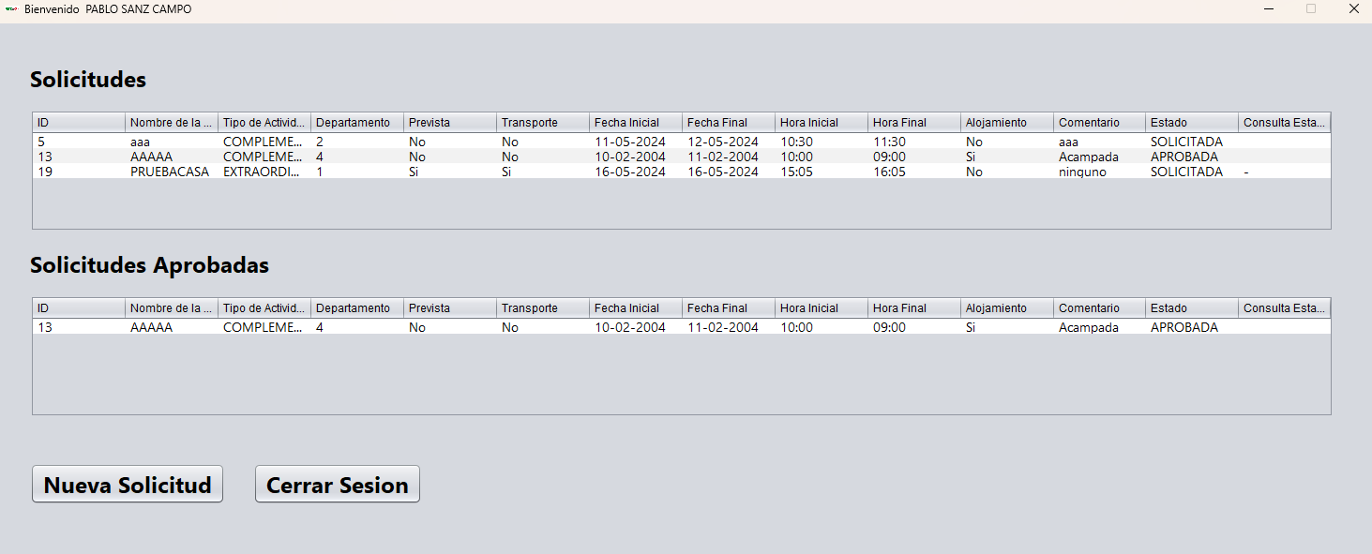

Imagen 2: Ventana Profesor.

La ventana tendrá las siguientes opciones con los clicks del ratón:

Pulsando en cualquier casilla en la Tabla 1 se mostrará una nueva ventana (Fotos) donde se podrá colocar los enlaces de las fotos realizadas en la Actividad siempre y cuando el Estado de la solicitud este en REALIZADA. (ver Imagen 3).

Pulsando en cualquier casilla en la Tabla 2 se mostrará una nueva ventana (Modificación Solicitud) donde se podrá completar la información restante de la solicitud previa a su realización. (ver Imagen 4).

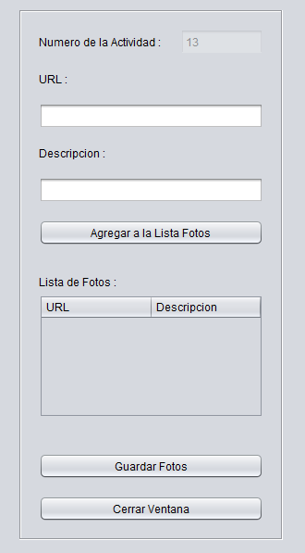

Imagen 3 : Ventana Foto

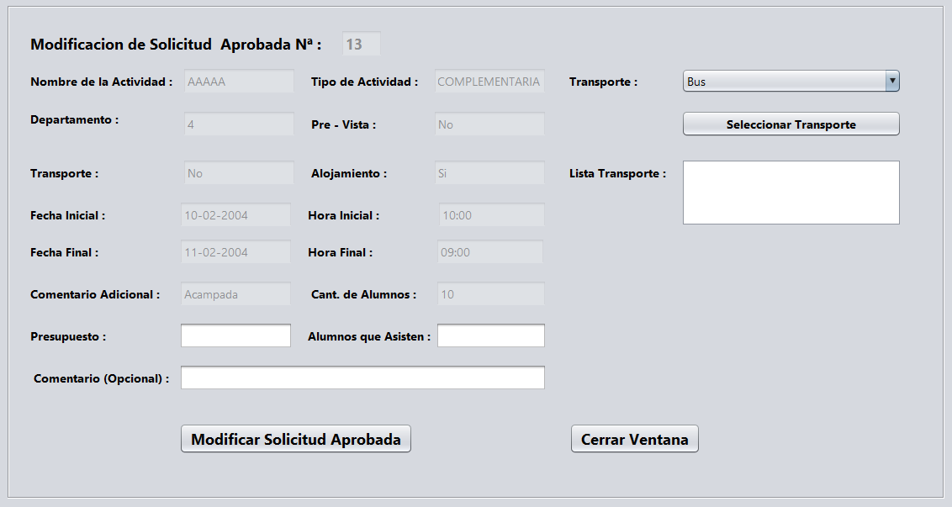

Imagen 4 : Ventana Modificación Solicitud

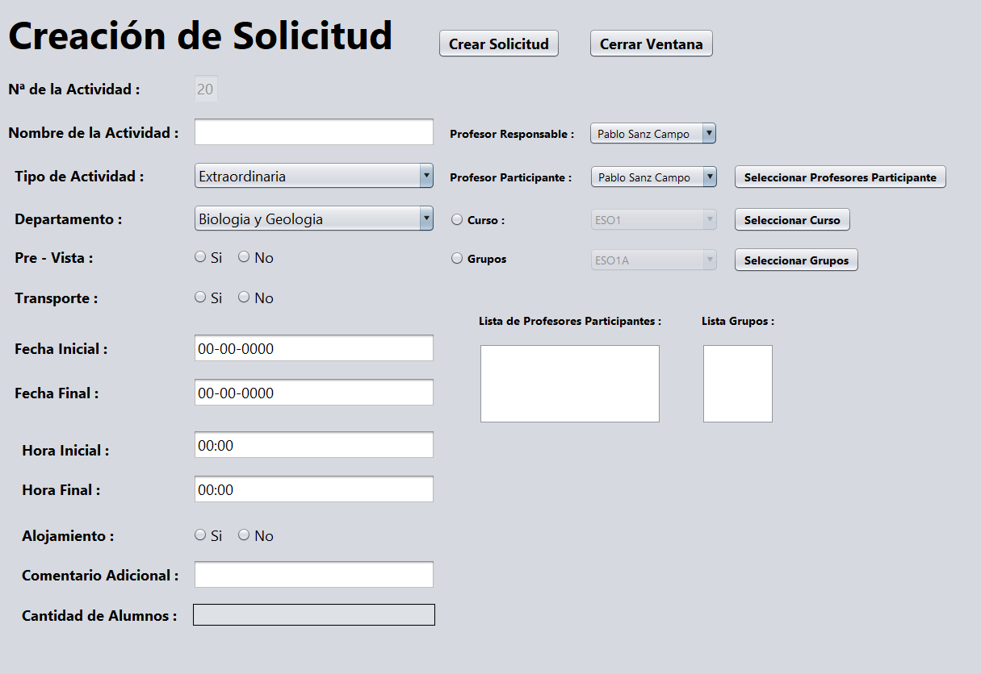

Imagen 5 : Ventana Nueva Solicitud

* + 1. **Ventana Foto**

En esta ventana se podrá subir los enlaces y una descripción de las fotos de la actividad, contiene los siguientes botones.

[Agregar Fotos]: Inserta los enlaces (URL) y una descripción en la tabla Lista Fotos.

[Guardar Fotos]: Guarda en la Base de Datos la lista de fotos, previamente insertada.

[Cerrar Ventana]: Oculta la ventana.

(ver Imagen 3).

* + 1. **Ventana Modificación Solicitud**

En esta ventana se podrá colocar información adicional a la solicitud previamente realizada, contiene los siguientes botones:

[Seleccionar Transporte]: Inserta uno o mas transporte que se usaran para la Actividad.

[Modificar Solicitud Aprobada]: Guarda la información en la Base de Datos y limpia los datos colocados previamente en la ventana.

[Cerrar Ventana]: Oculta la ventana.

(ver Imagen 4).

* + 1. **Ventana Nueva Solicitud**

En esta ventana se llenará los datos para la creación de la solicitud de la actividad, contiene las siguientes lista y botones:

[Lista Profesor Responsable]: Mostrará una lista con todos los nombres de los profesores guardados en la BD y se seleccionará un solo profesor responsable.

[Seleccionar Profesores Participantes]: Inserta uno o mas profesores que participaran en la actividad, estos tienen que ser diferente al profesor responsable y no permitirá el ingreso del mismo profesor participante ya seleccionado.

[Seleccionar Cursos]: Inserta uno o más cursos en la lista Cursos y arrojara la suma alumnos que se encuentran inscriptos en dichos cursos.

[Seleccionar Grupos]: Inserta uno o más grupos en la lista Grupos y arrojara la suma alumnos que se encuentran inscriptos.

[Crear Solicitud]: Guarda la información en la Base de Datos y limpia los datos colocados previamente en la ventana.

[Cerrar Ventana]: Oculta la ventana.

(ver Imagen 5).

* 1. **Ventana para los Administradores y Súper Usuario.**

En esta ventana los Administradores podrán visualizar las solicitudes, ingresar nuevos profesores, actualizar la lista de profesores mediante archivos .csv, cambiar de estado a todas las solicitudes realizadas, dejar su comentario, esta ventana contiene una tabla y los siguientes botones:

Tabla 3: Muestra todas las solicitudes realizadas por los profesores.

[Nuevo Profesor]: Mostrar una nueva ventana donde se podrá realizar el ingreso de los datos del nuevo profesor.

[Cerrar Sesión]: Cierra la sesión del profesor y volverá a la ventana de inicio. (ver Imagen 1).

[Actualizar CSV Profesor]: Guardara la lista de profesores en la Base de Datos.

[Actualizar Jefes de Departamento]: Guarda los Jefes de cada departamento.

La ventana tendrá las siguientes opciones con los clicks del ratón:

Pulsando en cualquier casilla en la Tabla 3 se mostrará una nueva ventana (Modificar Estado) donde se podrá modificar el estado de la solicitud a los estados (APROBADA, REALIZADA, DENEGADA, SOLICITADA) (ver Imagen 8).

* + 1. **Ventana Nuevo Profesor**

En esta ventana se podrá guardar en la Base de Datos los datos de un nuevo profesor, contiene las siguientes listas y botones:

[Lista Departamento]: Muestra los nombres de los Departamentos guardados en la Base de Datos.

[Lista Perfil]: Muestra los tipos de perfiles que puedo tener el nuevo Profesor.

[Guardar Profesor]: Guarda la información en la Base de Datos y limpia los datos previamente colocados.

[Cerrar Ventana]: Oculta la Ventana.

(ver Imagen 7)

* + 1. **Ventana Modificar Estado**

En esta ventana se podrá modificar el estado de la solicitud y contiene la siguiente lista y botones:

[Lista Estado]: Muestra los tipos de estado que puede tener la solicitud.

[Actualizar]: Modifica el estado de la solicitud en la Base de Datos.

[Cerrar Ventana]: Oculta la ventana.

(ver Imagen 8).

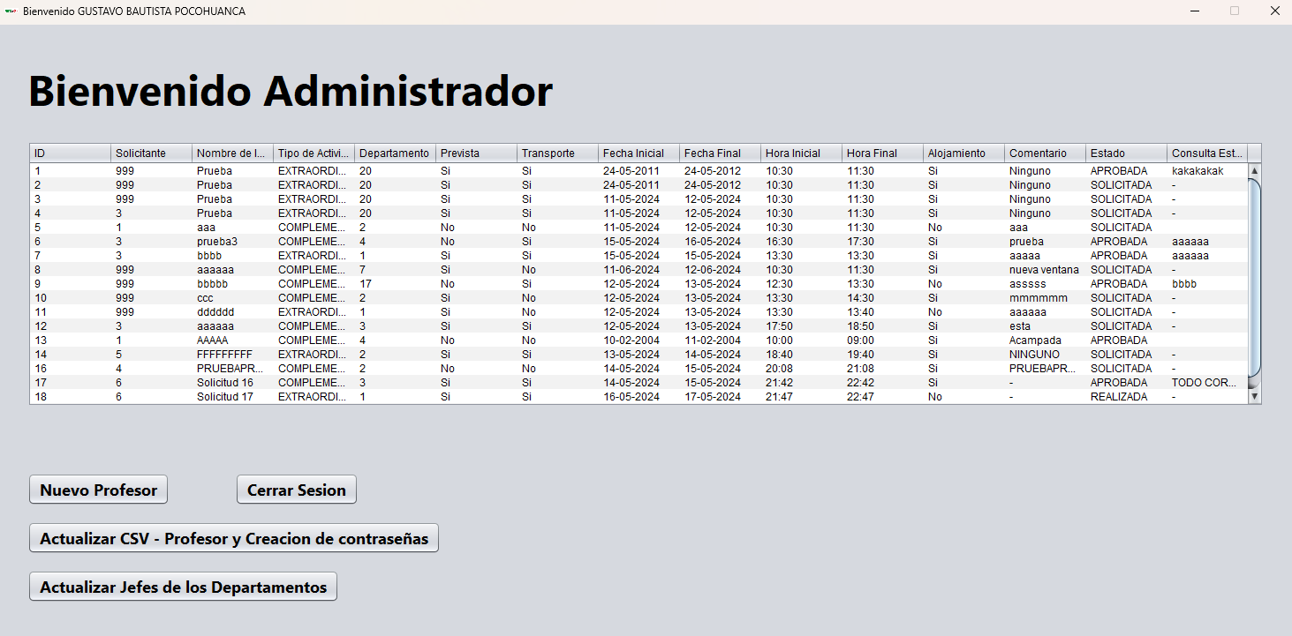

Imagen 6 : Ventana Administrador

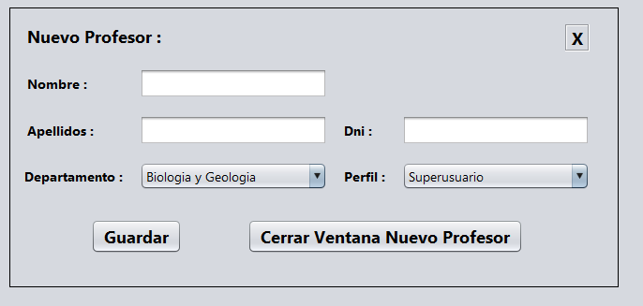

Imagen 8 : Ventana Nuevo Profesor

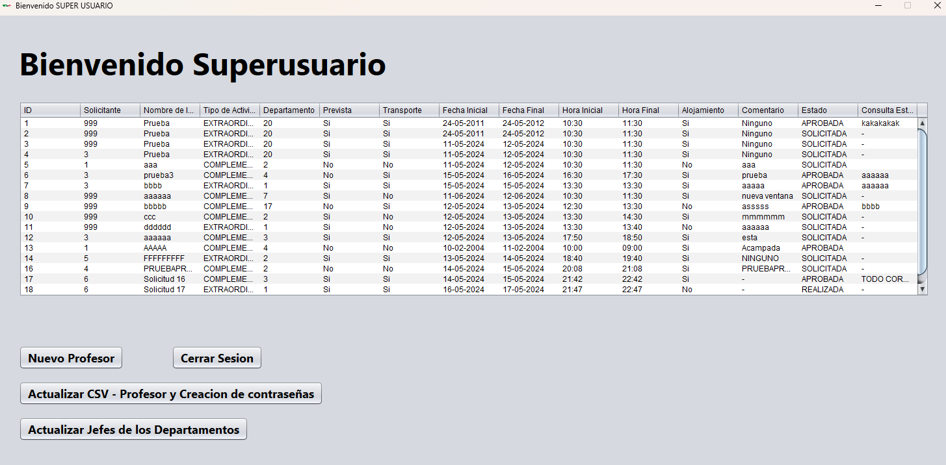

Imagen 7 : Ventana Super Usuario

Imagen 9 : Ventana modificación Estado

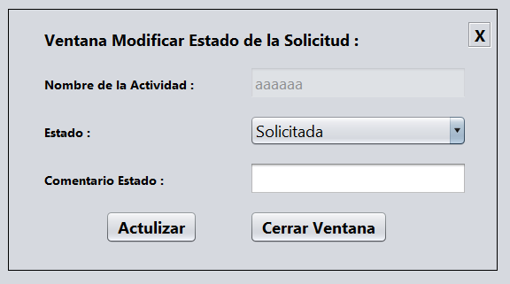

1. **Consideraciones Adicionales**

* Los CSV tienen que estar bien estructurados, para que halla errores en la ampliación.
* Se implemento restricción para cuando se seleccione el transporte BUS, haciendo que este no se pueda seleccionar si la solicitud no es hecha con 2 semanas de anticipación.
* Se implemento para que se actualice los estados de las solicitudes:
* DENEGADA: si la solicitud no es confirmada como “aprobada” dentro de la fecha Final de la solicitud.
* REALIZADA: si la fecha de solicitud “aprobada” es superior a la fecha actual.

1. **Uso de Atajos en la Aplicación**

* Cuando se pulse un clic en las casillas donde se ingresan los datos, esta se vaciara automáticamente para su posterior ingreso de datos.
* Cuando se pulse la tecla “Enter” en la pantalla de Inicio (ver Imagen 1), este Iniciara la Sesión, siempre y cuando no esté vacío los cuadros de texto.

1. **Tabla de Imágenes**

Imagen 1: Ventana Inicio 5

Imagen 2: Ventana Profesor 6

Imagen 3: Ventana Foto 7

Imagen 4: Ventana Modificar Solicitud 8

Imagen 5: Ventana Nueva Solicitud 8

Imagen 6: Ventana Administrador 13

Imagen 7: Ventana SuperUsuario 13

Imagen 8: Ventana Nuevo Profesor 13

Imagen 9: Ventana Modificar Estado 14